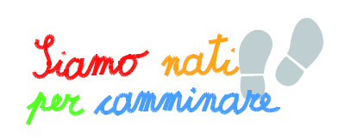
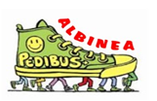
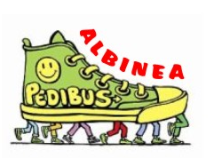

IL PEDIBUS CHIAMA…
RISPONDI AL NOSTRO APPELLO
cerchiamo nuovi autisti ecologici per guidare il Pedibus, per farlo bastano solo 30 minuti alla settimana,
è necessario essere disponibili dalle ore 7.30 alle ore 8.00 per il percorso di andata
e/o dalle ore 12.50 alle ore 13.10 per il percorso di ritorno
(per aderire all’iniziativa basta rivolgersi all’ufficio scuola (Tel 0522 590247 Email:scuole@comune.albinea.re.it)

Cos’è il Pedibus?
Il Pedibus è il modo più sano, sicuro, divertente ed ecologico per andare e tornare da scuola.
E’ un autobus umano, formato da un gruppo di bambini “passeggeri” e da adulti “autisti ecologici”
Se sei un genitore, un nonno o credi in uno stile di vita sano
puoi renderti disponibile almeno un giorno alla settimana ed ADERIRE come “autista ecologico”
La ricerca di nuovi accompagnatori è essenziale per la buona riuscita del progetto Pedibus
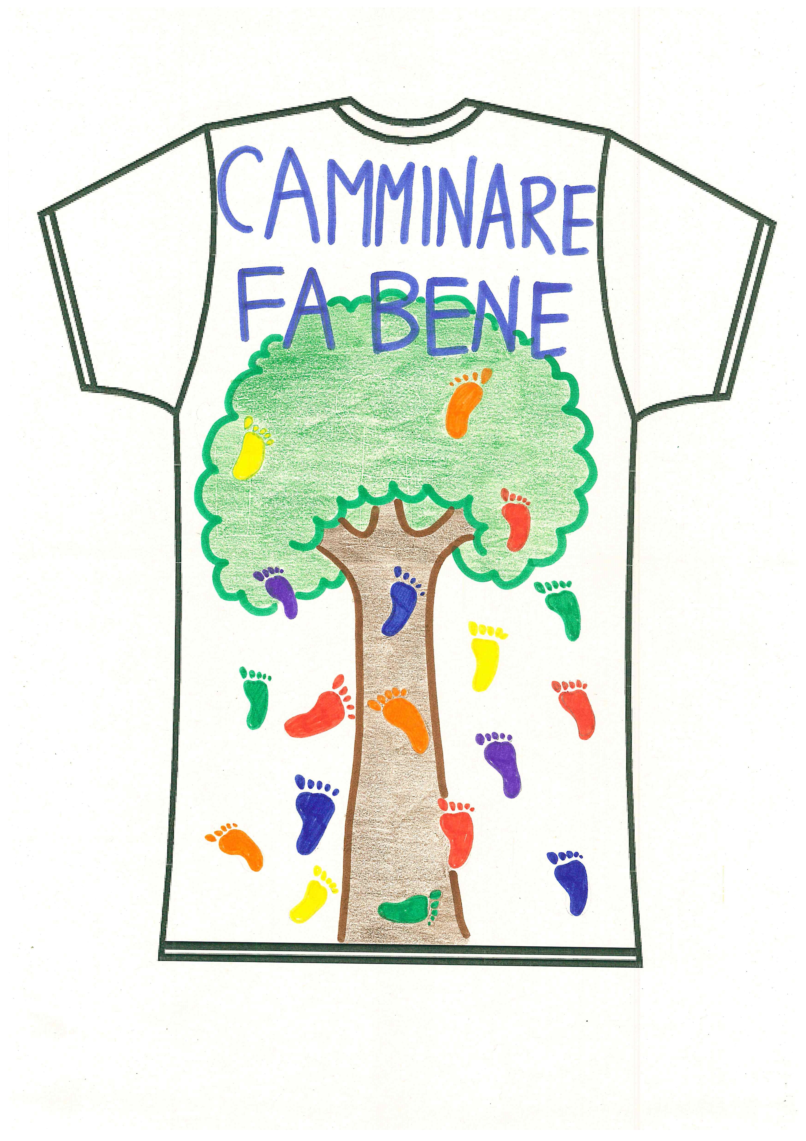
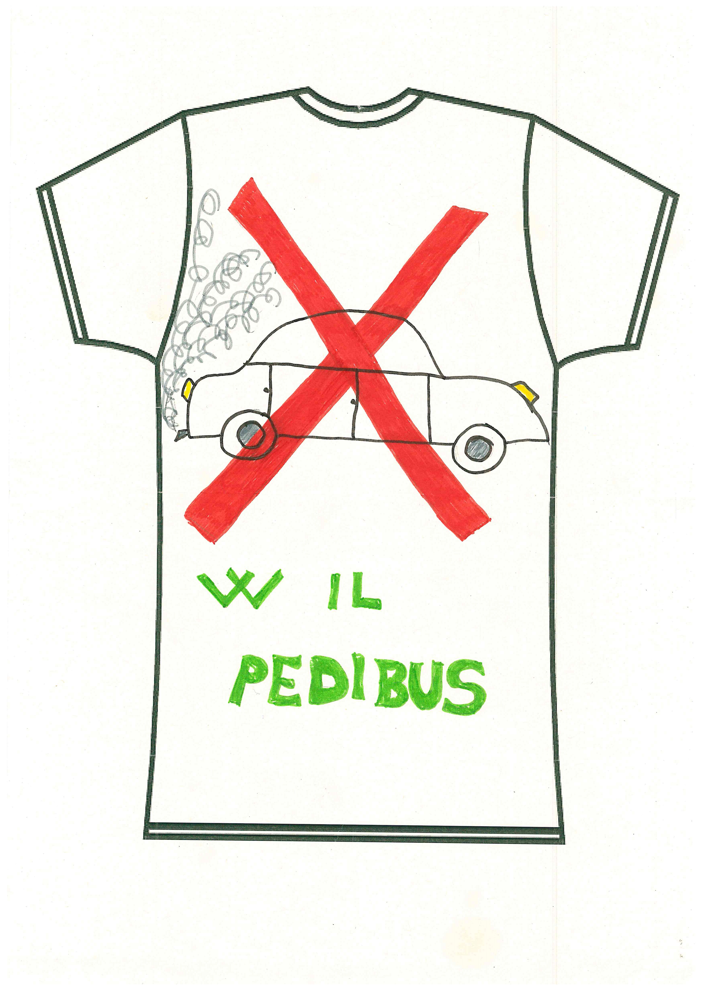
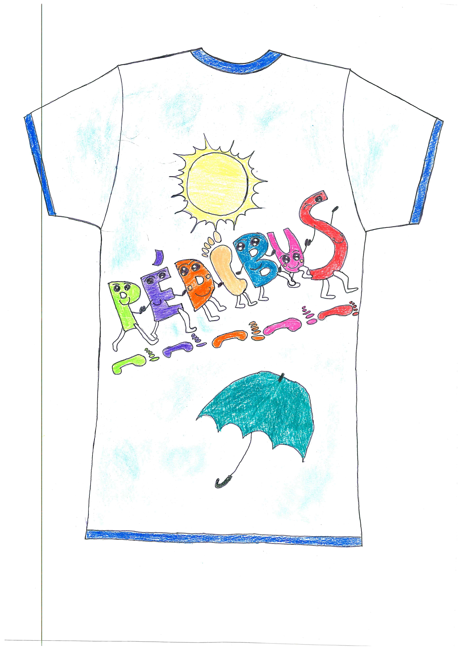
ed eventualmente per un ampliamento delle giornate.
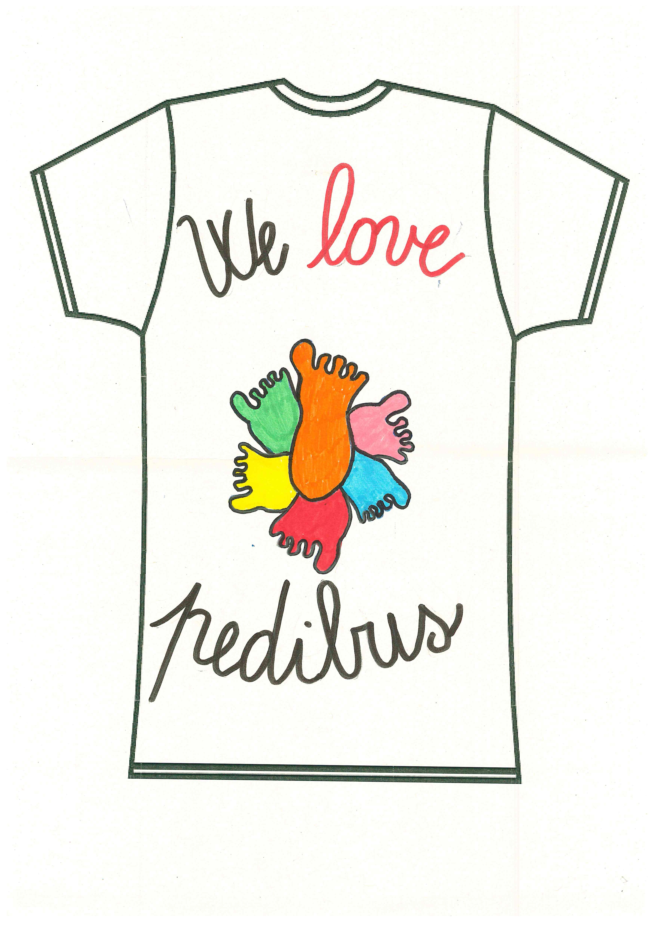

Queste sono alcune delle t-shirt realizzate dagli/dalle alunni/e della Scuola Primaria “R.Pezzani” in occasione del concorso
“Disegna la t-shirt ufficiale del Pebidus”

IN COLLABORAZIONE CON:
  COMUNE DI ALBINEA  ASSESSORATI  SCUOLA – AMBIENTE – MOBILITA’ | 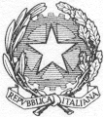  ISTITUTO COMPRENSIVO  DI ALBINEA

IN COLLABORAZIONE CON: Sezione di Albinea e Associazione Amici del CEA

